**LAPORAN TUGAS AKHIR**

**“Sistem Web Informasi Geografis Angkutan Kota.”**



**Disusun Oleh:**

Muhammad Iqbalul Hidayat (17051204011)

Arum Dewi Ayu Safira S (17051204015)

Sulistyanto Laili R (17051204026)

Dedy Putra Romadhon (17051204060)

**UNIVERSITAS NEGERI SURABAYA**

**FAKULTAS TEKNIK**

**JURUSAN TEKNIK INFORMATIKA**

**S1 TEKNIK INFORMATIKA**

**2021**

**BAB I**

**PENDAHULUAN**

1. **Latar Belakang**

Angkutan umum atau kota adalah sebuah roda transportasi perkotaan yang merujuk kepada kendaraan umum dengan rute yang sudah ditentukan. Tidak seperti bus yang mempunyai halte sebagai tempat perhentian yang sudah ditentukan, angkutan kota dapat berhenti untuk menaikkan atau menurunkan penumpang dimana saja.

Jalur merupakan jalan yang menghubungkan antara tempat yang satu dengan yang lain dan dapat dilewati. Ada bermacam-macam jaur salah satunya yaitu jalur lalu lintas, yaitu jalur yang dilalui oleh orang-orang untuk menuju ke satu tempat dengan menggunakan kendaraan. Dalam lalu lintas terdapat istilah trayek yang merupakan jarak perjalanan yang ditempuh.

Jika di amati, hampir seluruh perkotaan di Indonesia, mempunyai problem lalu lintas yang kronis yang dapat diindikasikan dengan kesemrawutan, kemacetan, pencemaran udara, gangguan kebisingan, getaran, kenyamanan, dan keamanan. Hal ini disebabkan belum adanya optimasi dalam perencanaan sistem jaringan lalu lintas dan sistem transportasi (Sarita Yuniarti Hanum, 2009).

Fokus masalah pada penelitian ini adalah untuk mengoptimalkan sistem informasi geografis dengan menggunakan LeafletJS untuk mendukung pemetaan jalur trayek angkot di Kota Sidoarjo. Sehingga nantinya diharapkan masyarakat dapat dilakukan dengan tepat waktu sesuai dengan jalur yang telah ditentukan. Dengan dibuatnya sistem tersebut, tujuannya adalah membuat suatu produk sistem informasi mengenai rute maupun informasi lain dari angkutan umum, sehingga masyarakat tidak dibingungkan dengan keberadaan angkutan umum yang sangat banyak sehingga membuat mereka terlambat sampai tujuan serta masyarakat bisa menentukan sendiri rute angkot mana yang akan dilewati.

Web yang dijadikan penelitian adalah aplikasi web sistem informasi geografis angkotan kota yang menggunakan metode MVC (Model View Controller). Sistem informasi geografis angkotan kota ini menggunakan framework yang dibuat sendiri memanfaatkan plugin dari laravel sehingga lebih mudah dalam membangun sebuah aplikasi. Laravel merupakan sebuah framework untuk web yang dibuat dalam format PHP.

1. **Tujuan**

Adapun tujuan dari penelitian ini adalah untuk :

1. Merancang rute angkutan umum melalui penerapan sistem informasi geografis menggunakan LeafletJS.
2. Membangun rute angkutan umum melalui penerapan sistem informasi geografis.
3. Mengevaluasi rute angkutan umum melalui penerapan sistem informasi geografis menggunakan LeafletJS.
4. **Manfaat**

Adanya website ini diharapkan dapat bermanfaat sebagai berikut :

1. Mempermudah masyarakat mendapatkan informasi rute angkutan kota
2. Mempermudah perusahaan angkutan kota untuk memantau setiap trayek angkot
3. Mempermudah sopir angkot untuk mengevaluasi rute perjalanan angkutan kota.
4. **Batasan Masalah**

Pada pembuatan website ini perlu didefinisikan batasan masalah mengenai sejauh mana pembuatan website ini akan dikerjakan, beberapa batasan masalah tesebut antara lain :

1. Website ini dibuat hanya sebagai sarana untuk mempermudah mengetahui rute angkutan kota
2. Website ini dibuat tidak memiliki layanan chat
3. Website yang dibuat dengan menggunakan login admin hanya bisa melakukan aktivitas membuat data, input data, olah data dan hapus data pada form yang di sediakan.

**BAB II**

**DASAR TEORI**

1. **Deskripsi Teori**
2. **Website**

Menurut Bekti (2015:35), “ Website merupakan kumpulan halaman-halaman yang digunakan untuk menampilkan informasi teks, gambar diam atau gerak, animasi, suara, dan atau gabungan dari semuanya, baik yang bersifat statis maupun dinamis yang membentuk satu rangkaian bangunan yang saling terkait, yang masing-masing dihubungkan dengan jaringan-jaringan halaman”.

1. **Angkutan Kota**

Angkutan kota merupakan salah satu bentuk dari angkutan umum yang mempunyai fungsi sebagai sarana pergerakan manusia untuk berpindah dari suatu tempat ketempat lain, yang juga merupakan sarana transportasi alternatif di dalam kota, terutama bagi masyarakat yang tidak memiliki kendaraan pribadi (Andriariza, 2006). Di dalam Undang-Undang Nomor 22 Tahun 2009 tentang Lalu Lintas dan Angkutan Jalan pada Bab I Ketentuan Umum mendefinisikan Kendaraan Bermotor Umum, dimana setiap kendaraan bermotor yang disediakan untuk dipergunakan oleh umum dengan dipungut bayaran baik secara langsung maupun tidak langsung.

1. **Leaflet Java Script (LeafletJS)**

Leaflet JavaScript atau di singkat (LaefletJS) merupakan perpustakaan JavaScript yang bersifat Open Source. LeafletJS pertama kali dirilis oleh Vladimir Agafonkin pada tahun 2011. Library ini khusus digunakan untuk membangun aplikasi pemetaan berbasis web, mendukung sebagian besar mobile dan desktop platform.

Leaflet memungkinkan seorang tanpa latar belakang GIS (geographic Information System) mampu menampikan peta web ubin pada server publik dengan mudah. Terdapat banyak plugin yang dapat digunakan untuk menambahkan fitur-fitur tambahan pada peta web. Sebelum menampilkan peta web dengan leaflet, kita diharuskan mengunduh paket LeafletJS dan menyimpannya di PC yang akan digunakan.

1. **GIS (Geographic Information System)**

GIS (Geographic Information System) adalah sistem yang bekerja dengan data yang tereferensi secara spasial atau koordinat-koordinat geografi (Ilham.R,Soetedjo.A& Faisol.A, 2011). Sistem ini mampu untuk mengolah data dan melakukan operasi tertentu dengan menampilan dan menganalisa data. Aplikasi GIS ini menjadi beragam jenis aplikasinya. Selain jumlah aplikasinya yang juga bertambah, kedepannya pengembangan aplikasi ini merambah ke aplikasi berbasis jaringan yang dikenal dengan web GIS. Ini dikarenakan lingkungan jaringan merupakan tempat subur berkembangnya geoinformasi. Contohnya adalah peta sebuah kota secara online yang tidak mengenal batas geografi penggunaannya. Tujuan pokok dari pemanfaatan GIS adalah untuk mempermudah mendapatkan informasi yang telah diolah dan tersimpan sebagai atribut suatu lokasi atau obyek. Ciri utama data yang bisa dimanfaatkan dalam GIS adalah data yang telah terikat dengan lokasi dan merupakan data dasar yang belum dispesifikasi (Dulbahri, 1993). Data-data yang diolah dalam GIS pada dasarnya terdiri dari data spasial dan data atribut dalam bentuk digital, dengan demikian analisis yang dapat digunakan adalah analisis spasial dan analisis atribut. Data spasial merupakan data yang berkaitan dengan lokasi keruangan yang umumnya berbentuk peta. Sedangkan data atribut merupakan data tabel yang berfungsi menjelaskan keberadaan berbagai objek sebagai data spasial.

1. **PHP (Hypertext Preprocessor)**

PHP adalah bahasa pemrograman berbasis web yang memiliki kemampuan untuk memproses data dinamis. PHP dikatakan sebagai sebuah server-side embedded script language artinya sintaks-sintaks dan perintah yang kita berikan akan sepenuhnya dijalankan oleh server tetapi disertakan pada halaman HTML biasa. Aplikasi-aplikasi yang dibangun oleh PHP pada umumnya akan memberikan hasil web browser, tetapi prosesnya secara keseluruhan dijalankan di server. Pada prinsipnya server akan bekerja apabila ada permintaan dari client. Dalam hal ini client menggunakan kode-kode PHP untuk mengirimkan permintaan ke server. Ketika menggunakan PHP sebagai server-side embedded script language maka server akan melakukan hal-hal sebagai berikut:

1. Membaca permintaan dari client/browser
2. Mencari halaman/page di server
3. Melakukan instruksi yang diberikan oleh PHP untuk melakukan modifikasi pada halaman (page)
4. Mengirim kembali halaman tersebut kepada client melalui internet atau intranet.

**BAB III**

**METODOLOGI PENELITIAN**

1. **Metode Penelitian**

Metode pengembangan sistem yang digunakan untuk membuat rancangan Website Sistem Infornasi Geografis Angkutan Kota adalah metode MVC (Model, View, Controller) dan juga Metode Waterfall. MVC merupakan salah satu konsep pemrograman yang membagi aplikasi menjad tiga bagiani, yaitu model yang mengurusi interaksi antara aplikasi dan database, view yang mengurusi urusan logika pemrograman dan controller yang mengatur interaksi antara view dan model.

Sedangkan metode waterfall merupakan sebuah metode pengembangan perangkat lunak yang memungkinkan pembuatan sistem dilakukan secara terstruktur dan sistematis (terurut) sesuai dengan siklus pengembangan yang ada.

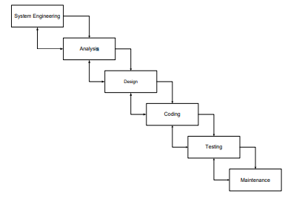

Gambar 3.1 Model *Waterfall*

Pada model waterfall diatas, terdapat beberapa tahapan yang dilakukan yang meliputi pengumpulan data, baik data spasial maupun data atribut. Kemudian data dianalisis untuk merancang sebuah sistem informasi geografis. Pengumpulan data dilakukan melalui proses pengambilan data dari kantor Dishub setempat dan juga melakukan wawancara dengan beberapa pegawai dinas yang menangani urusan transportasi angkutan umum. Pada pemodelan sistem web-GIS ini dilakukan pendataan rute angkutan umum yang menjadi aktor/obyek utama, setelah itu faktor pendukungnya seperti fasilitas umum yang menjadi variable tujuan suatu perjalanan. Pada penelitian ini data dari level terkecil akan menjadi gambaran data dari level yang tertinggi, artinya data level yang tinggi merupakan agregasi data level yang rendah.Adapun teknik pengumpulan data pada penelitian ini yaitu observasi, wawancara, studi dokumentasi dan instrumen penelitian.

**BAB IV**

**HASIL DAN PEMBAHASAN**

1. **Analisis Sistem**
2. **Identifikasi Masalah**

Berdasarkan dari uraian latar belakang diatas maka permasalahan yang dapat dirumuskan yaitu, bagaimana merancang sebuah sistem informasi geografis angkutan kota

1. **Analisis Kebutuhan Sistem**

Berikut adalah data dan aplikasi yang dibutuhkan dalam perancangan Website Sistem Informasi Geografis Angkutan Kota.

1. Sublime Text
2. Localhost
3. MySQL
4. Xampp
5. Power Designer
6. **Desain Sistem**
7. **Flowchart**

Adapun flowchart yang kami buat untuk merancang web ini adalah sebagai berikut :

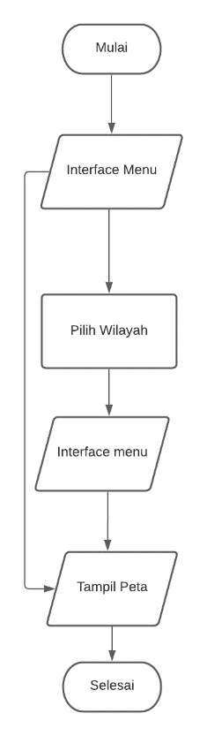

Gambar 4.1 Flowchart Sistem Web SIG Angkot

1. Use Case Diagram

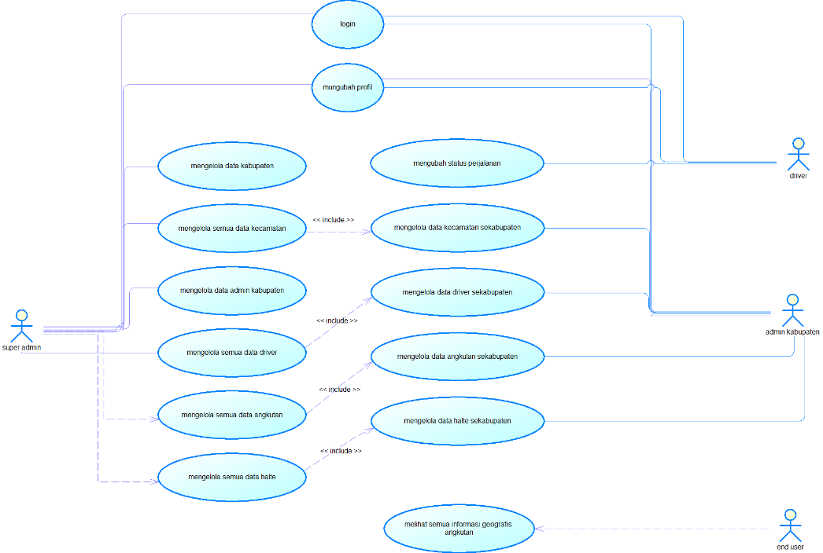

Gambar 4.2 Use Case Diagram

1. CDM

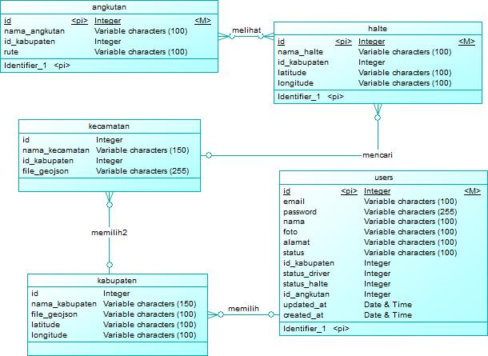

Gambar 4.3 Conceptual Data Model

1. PDM

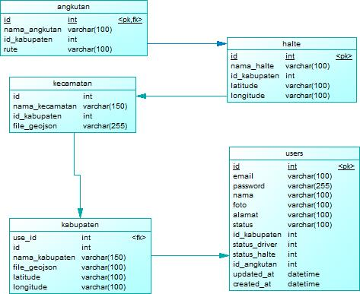

Gambar 4.4 Physical Data Model

1. DFD Level 0

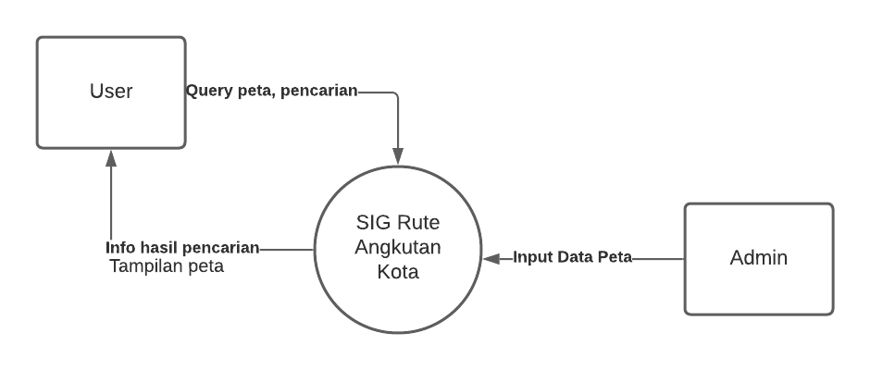

Gambar 4.5 Data Flow Diagram

1. Struktur Database

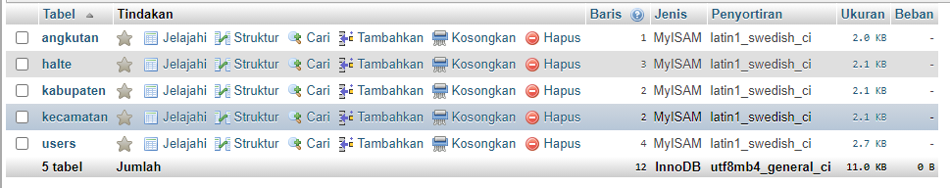

Gambar 4.6 Struktur Database MySQL

1. **Hasil**

Seperti yang kita ketahui, bahwa pembangunan *website* adalah salah satu solusi yang bisa kita lakukan untuk memberikan informasi online. Sistem Web Informasi Geografis Angkutan Kota menghasilkan beberapa hasil sebagai berikut.

Penerapan metode MVC pada sistem informasi geografis ini dirasa sangat membantu dalam pembuatan program karena mempermudah dalam mengembangkan web aplikasi secara cepat tanpa kehilangan fleksibilitas.

Contoh penggunaan MVC dapat dilihat pada code program berikut :

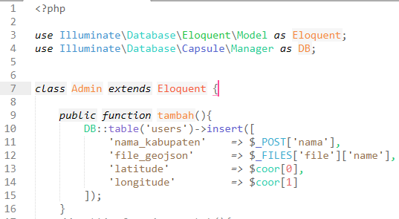

Gambar 4.7 Source Code Penerapan Model

Model mewakili struktur data. Di dalam model berisi fungsi-fungsi yang membantu untuk pengelolaan basis data seperti memasukkan data ke basis data, pembaruan data dan lain-lain.

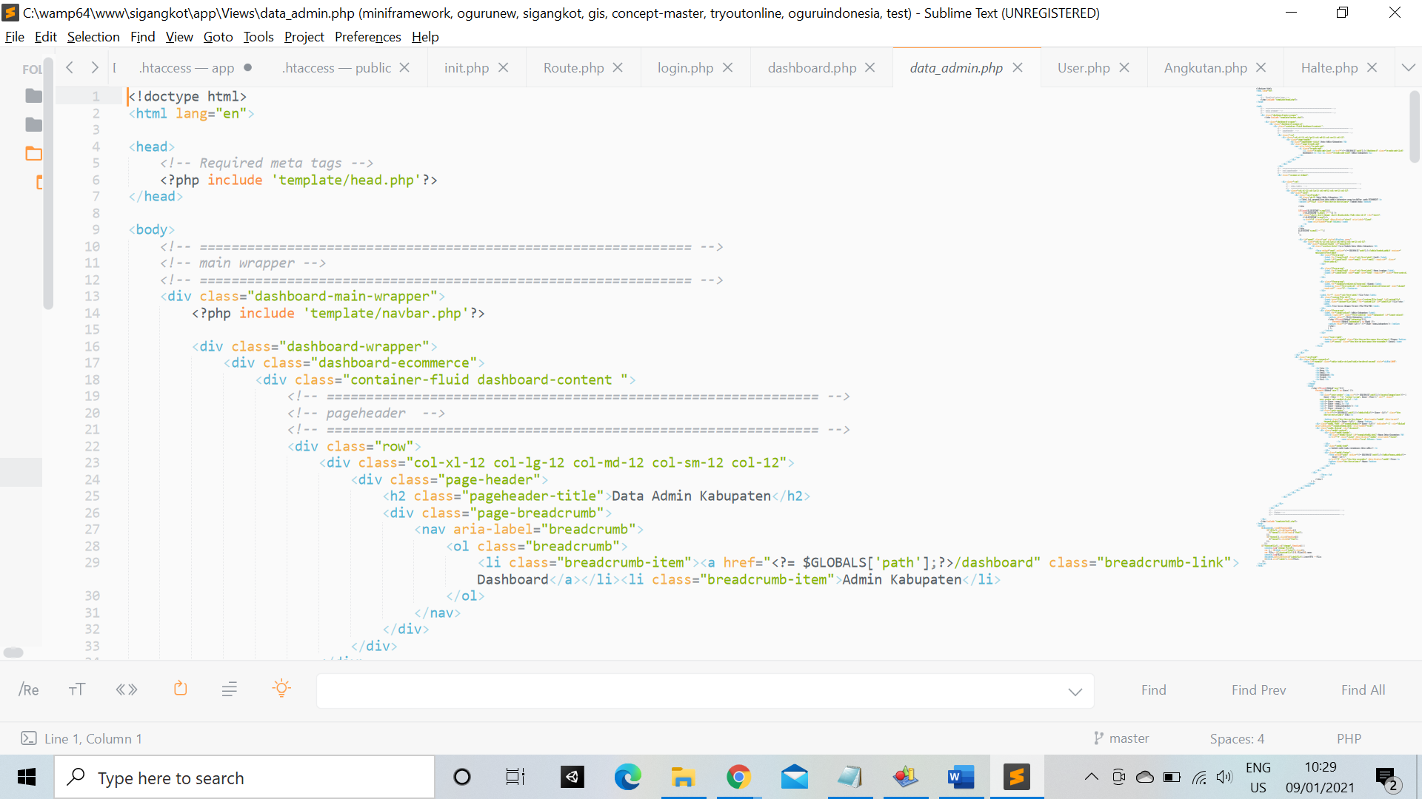

Gambar 4.8 Source Code Penerapan Views

View adalah bagian yang mengatur tampilan ke pengguna. Bisa dikatakan berupa halaman web.

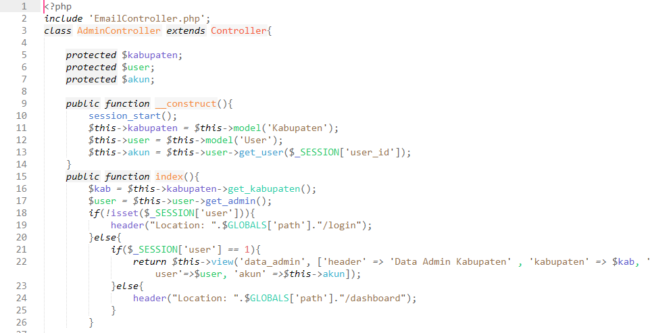

Gambar 4.9 Source Code Penerapan Controller

Controller bisa dikatakan sebagai jantung dari aplikasi web yang dibuat, controller berisi logika bisnis yang menginstruksikan model untuk mengambil informasi dari basis data dan kemudian ditampilkan.

Setelah mengetahui hasil dari penerapan metode MVC yang digunakan, selanjutnya laporan ini akan membahas lebih lanjut mengenai fitur apa yang ada di dalam sistem informasi geografis yang telah kami rancang. Adapun fitur-fitur dari web ini adalah sebagai berikut :

1. Home, berisi tampilan awal dari web terdapat fitur cari
2. Pencarian, untuk user mencari daerah sebaran halte di suatu wilayah
3. CRUD, fitur ini hanya bisa di akses oleh admin yang memiliki hak akses
4. Login, fitur ini hanya bisa diakses oleh Super admin, admin kabupaten, dan juga driver angkutan kota
5. Peta Wilayah, berisi peta sebaran

* Detail rute
* Titik poin halte
* Titik angkot

Lebih lanjut mengenai fitur-fitur dari sistem web informasi geografis yang dibuat, berikut merupakan beberapa source code dan implementasinya.

1. **Tampilan Halaman User**

Berikut adalah source code program dari tampilan awal user.

|  |
| --- |
| Source Code |
| class HomeController extends Controller{  protected $kabupaten;  protected $angkutan;  protected $kecamatan;  protected $halte;  protected $user;  public function __construct(){  $this->kabupaten = $this->model('Kabupaten');  $this->angkutan = $this->model('Angkutan');  $this->kecamatan = $this->model('kecamatan');  $this->halte = $this->model('Halte');  $this->user = $this->model('User');  }    public function index(){  $kab = $this->kabupaten->get_kabupaten();  $ang = $this->angkutan->get();  $kec = $this->kecamatan->get_kecamatan();  $hal = $this->halte->get();  return $this->view('home', ['header' => 'Home', 'kabupaten' => $kab, 'kecamatan' => $kec, 'angkutan' => $ang, 'halte' => $hal]);  }  .  .  .  .  } |

Source code diatas merupakan controller home yang mengambil data dari model kabupaten, model kecamatan, model angkutan, dan model halte. Data tersebut akan di bawa pada view home.php dimana model, view, dan controller tersebut akan menampilkan halaman home / halaman user. untuk dokumentasi source code ada pada github : https://github.com/miqbalulh/SIG-Angkutan-Kota.

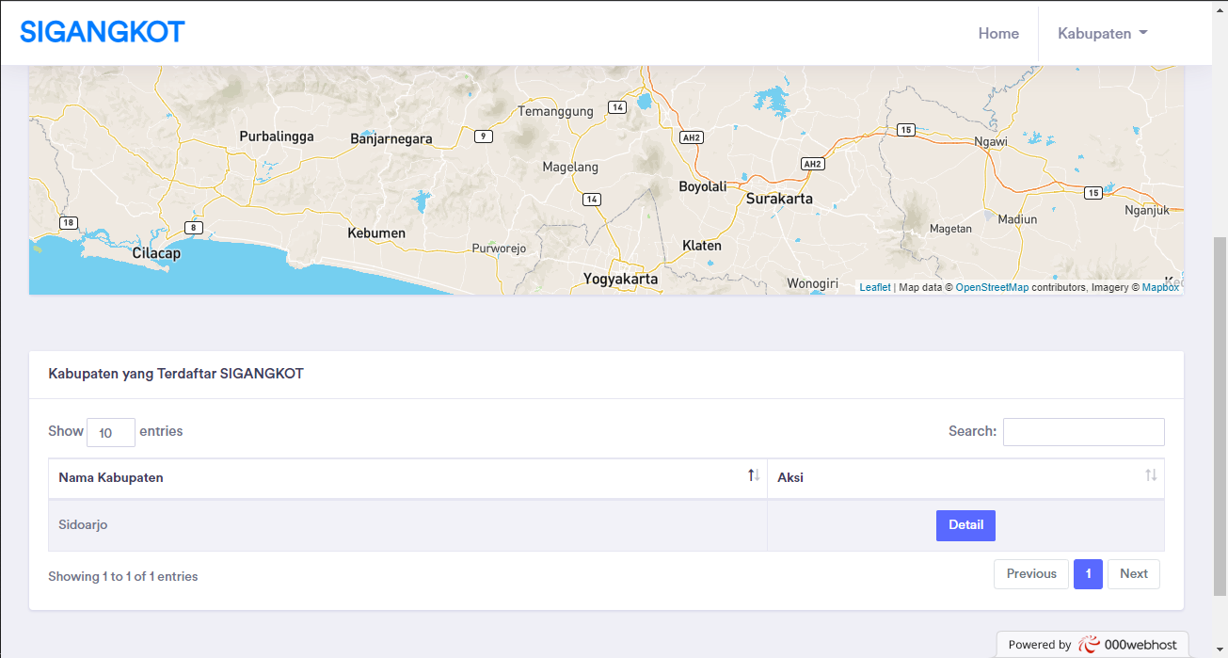

Gambar 4.10 Implementasi Tampilan Awal User

Di halaman ini user disajikan dengan fitur pencarian wilayah dan juga daftar wilayah mana saja yang sudah berada dijangkauan sistem informasi geografis angkutan kota ini.

1. Tampilan Login

|  |
| --- |
| Source Code |
| class LoginController extends Controller{  protected $user;  public function __construct(){  $this->user = $this->model('User');  }  .  .  .  public function login_user(){    session_start();  if(isset($_SESSION['user'])){  if($_SESSION['user']=='1' || $_SESSION['user']=='2'){  header("Location: ".$GLOBALS['path']."/dashboard");  }  }else{  $data = User::where(['email' => $_POST['username']])  ->first();  if($data){  if(password_verify($_POST['password'], $data->password)){  $_SESSION['user'] = $data->status;  $_SESSION['user_nama'] = $data->nama;  $_SESSION['user_id'] = $data->id;  if($data->status == 2){  $_SESSION['admin_kab'] = $data->id_kabupaten;  }    $this->user->driver_status($data->id, 1);  header("Location: ".$GLOBALS['path']."/dashboard");  }else{  $_SESSION['e_msg'] = "Password Salah !";  header("Location: ".$GLOBALS['path']."/login");  }  }else{  $_SESSION['e_msg'] = "Akun Tidak Terdaftar !";  header("Location: ".$GLOBALS['path']."/login");  }  }  }  .  .  .  } |

Source code diatas merupakan controller login yang mengambil data dari model user. Data tersebut akan digunakan sebagai verifikasi akun yang telah terdaftar pada sistem informasi geografis angkutan kota. Untuk dokumentasi source code lengkapnya ada pada github : https://github.com/miqbalulh/SIG-Angkutan-Kota.

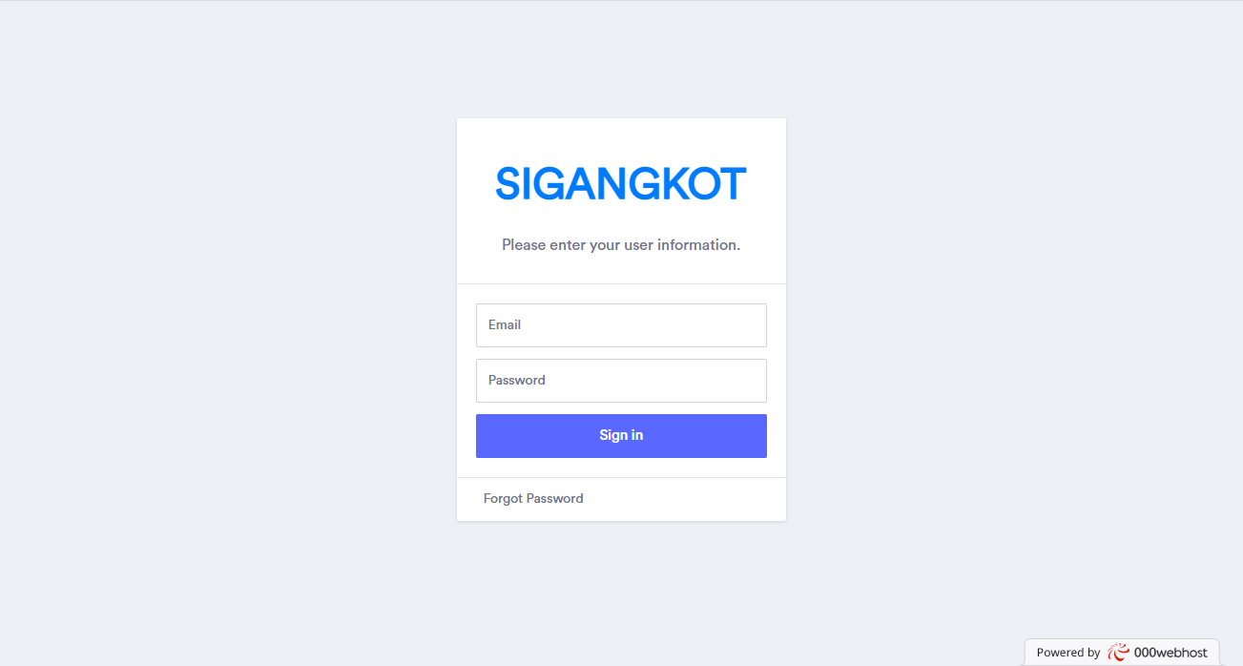

Gambar 4.11 Implementasi Tampilan Login Admin

Halaman login digunakan untuk akses masuk sebelum menggunakan sistem. Halaman ini digunakan untuk superadmin, admin dan driver. Halaman ini berisi form Email dan password yang harus diisi dengan benar.

1. Tampilan Dashboard Super Admin

|  |
| --- |
| Source Code : |
| class DashboardController extends Controller{  protected $user;  protected $akun;  protected $kabupaten;  protected $kecamatan;  protected $angkutan;  protected $halte;    public function __construct(){  session_start();  $this->kabupaten = $this->model('Kabupaten');  $this->kecamatan = $this->model('Kecamatan');  $this->angkutan = $this->model('Angkutan');  $this->halte = $this->model('Halte');  $this->user = $this->model('User');  $this->akun = $this->user->get_user($_SESSION['user_id']);  }  public function index(){  if(!isset($_SESSION['user'])){  header("Location: ".$GLOBALS['path']."/login");  }else{  if($_SESSION['user'] == 1){  $ang = $this->angkutan->get();  $hal = $this->halte->get();  $kab = $this->kabupaten->get_kabupaten();  $kec = $this->kecamatan->get_kecamatan();  return $this->view('dashboard', ['header' => 'Dashboard', 'kabupaten' =>$kab , 'kecamatan' => $kec, 'akun' => $this->akun, 'jumlah_driver' => $this->user->jumlah_driver(),  'jumlah_driver_offline' => $this->user->jumlah_driver_off(), 'jumlah_angkutan' => $this->angkutan->jumlah_angkutan(), 'jumlah_halte' => $this->halte->jumlah_halte(), 'angkutan' => $ang , 'halte' => $hal] );  }else if($_SESSION['user'] == 2){  …  }else{  …  }    }  }  } |

Source code diatas merupakan controller dashboard yang mengambil data dari model user, model kabupaten, model kecamatan, model angkutan, dan model halte. Data tersebut akan di bawa pada view dashboard.php dimana model, view, dan controller tersebut akan menampilkan halaman dashboard super admin. untuk dokumentasi source code ada pada github : https://github.com/miqbalulh/SIG-Angkutan-Kota.

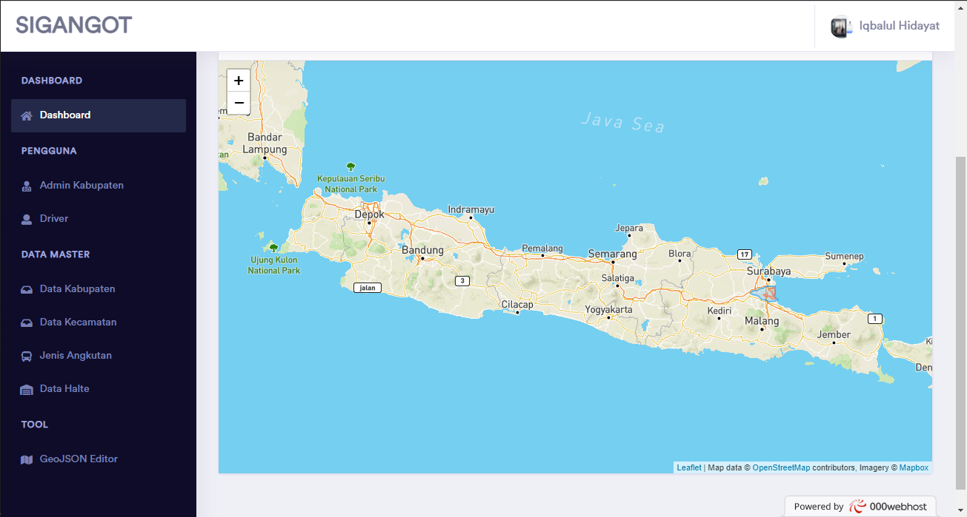

Gambar 4.12 Implementasi Tampilan Dashboard Super Admin

Pada Dashboard super admin ditampilkan semua informasi terkati jumlah driver online, jumlah driver offline, jumlah jenis angkutan, jumlah halte dan informasi geografis angkutan. Halaman ini hanya bisa diakses oleh super admin.

1. Tampilan Dashboard Admin Kabupaten

|  |
| --- |
| Source Code : |
| class DashboardController extends Controller{  protected $user;  protected $akun;  protected $kabupaten;  protected $kecamatan;  protected $angkutan;  protected $halte;    public function __construct(){  session_start();  $this->kabupaten = $this->model('Kabupaten');  $this->kecamatan = $this->model('Kecamatan');  $this->angkutan = $this->model('Angkutan');  $this->halte = $this->model('Halte');  $this->user = $this->model('User');  $this->akun = $this->user->get_user($_SESSION['user_id']);  }  public function index(){  if(!isset($_SESSION['user'])){  header("Location: ".$GLOBALS['path']."/login");  }else{  if($_SESSION['user'] == 1){  …  }else if($_SESSION['user'] == 2){  $ang = $this->angkutan->get_angkutan($_SESSION['admin_kab']);  $hal = $this->halte->get_halte($_SESSION['admin_kab']);  $kab = $this->kabupaten->get_kabupaten($_SESSION['admin_kab']);  $kec = $this->kecamatan->get_kecamatan("",$_SESSION['admin_kab']);  return $this->view('dashboard', ['header' => 'Dashboard', 'kabupaten' =>$kab , 'kecamatan' => $kec, 'akun'=> $this->akun, 'jumlah_driver' => $this->user->jumlah_driver(),  'jumlah_driver_offline' => $this->user->jumlah_driver_off(), 'jumlah_angkutan' => $this->angkutan->jumlah_angkutan(), 'jumlah_halte' => $this->halte->jumlah_halte(), 'angkutan' => $ang , 'halte' => $hal]);  }else{  …  }    }  }  } |

Source code diatas merupakan controller dashboard yang mengambil data dari model user, model kabupaten, model kecamatan, model angkutan, dan model halte. Data tersebut akan di bawa pada view dashboard.php dimana model, view, dan controller tersebut akan menampilkan halaman dashboard admin kabupaten. untuk dokumentasi source code ada pada github : https://github.com/miqbalulh/SIG-Angkutan-Kota.

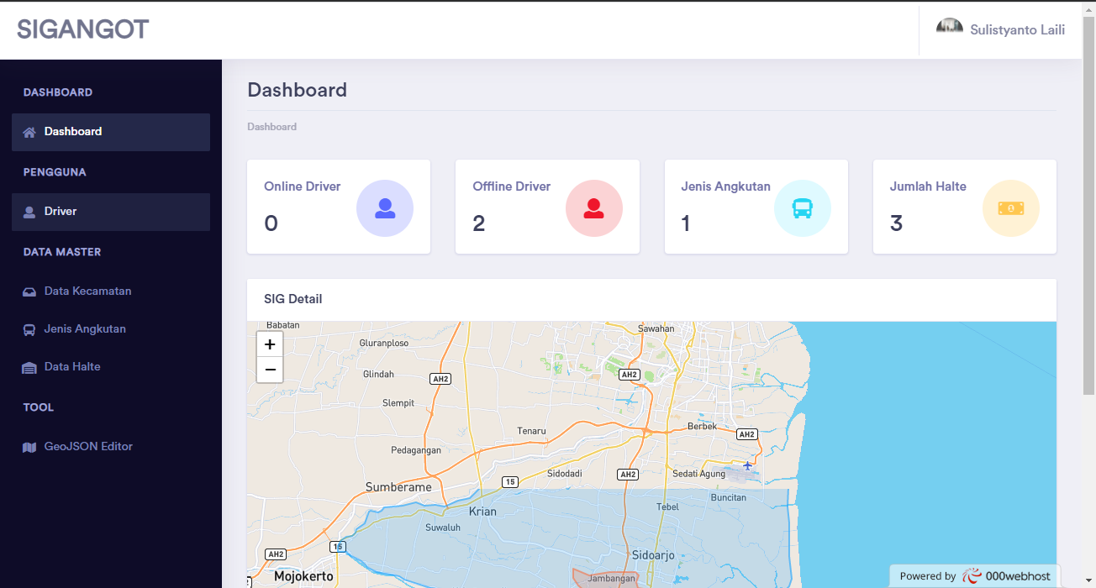

Gambar 4.13 Impelemntasi Tampilan Dashboard Admin Kabupaten

Pada Dashboard admin ditampilkan informasi terkait jumlah driver online, jumlah driver offline, jumlah jenis angkutan, jumlah halte dan informasi geografis angkutan sekabupaten. Halaman ini hanya bisa diakses oleh admin kabupaten.

1. Tampilan Dashboard Driver

|  |
| --- |
| Source Code : |
| class DashboardController extends Controller{  protected $user;  protected $akun;  …  protected $halte;    public function __construct(){  session_start();  …  $this->halte = $this->model('Halte');  …  $this->akun = $this->user->get_user($_SESSION['user_id']);  }  public function index(){  if(!isset($_SESSION['user'])){  header("Location: ".$GLOBALS['path']."/login");  }else{  if($_SESSION['user'] == 1){  …  }else if($_SESSION['user'] == 2){  …  }else{  $use = $this->user->get_user($_SESSION['user_id']);  $hal = $this->halte->get_halte_driver($use->status_angkutan);  return $this->view('dashboard', ['header' => 'Dashboard','akun'=> $this->akun, 'halte' => $hal]);  }  }  }  } |

Source code diatas merupakan controller dashboard yang mengambil data dari model user, model kabupaten, model kecamatan, model angkutan, dan model halte. Data tersebut akan di bawa pada view dashboard.php dimana model, view, dan controller tersebut akan menampilkan halaman dashboard admin kabupaten. untuk dokumentasi source code ada pada github : https://github.com/miqbalulh/SIG-Angkutan-Kota.

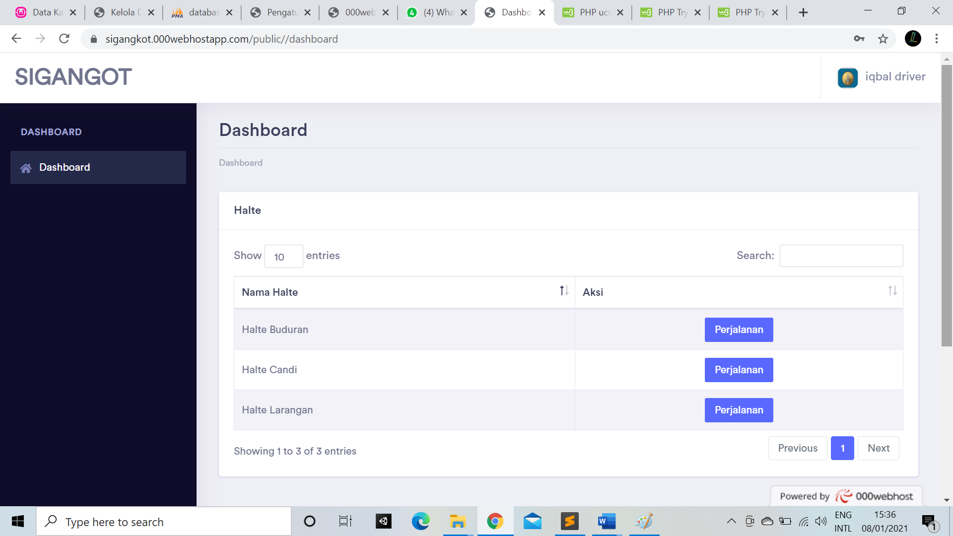

Gambar 4.14 Implementasi Tampilan Dashboard Driver

Pada Dashboard driver ditampilkan informasi terkait halte. Driver dapat mengubah status perjalanan pada halaman ini yang nantinya data status akan dilihat oleh user. Halaman ini hanya bisa diakses oleh driver.

1. **Pembagian Tugas**

|  |  |  |  |
| --- | --- | --- | --- |
| **No** | **Nama** | **NIM** | **Tugas** |
| **1.** | **Muhammad Iqbalul Hidayat** | **17051204011** | **Coding** |
| **2.** | **Arum Dewi Ayu Safira** | **17051204015** | **Desain Diagram** |
| **3.** | **Sulistyanto Laili R** | **17051204026** | **Laporan** |
| **4.** | **Dedy Putra Romadhon** | **17051204060** | **Editing Video** |

**BAB V**

**KESIMPULAN DAN SARAN**

1. **Kesimpulan**

Berdasarkan hasil penelitian dan pembahasan yang dapat diambil kesimpulan, sebagai

berikut :

1. Sistem informasi geografis ini dapat memberikan gambaran mengenai rute angkot yang ada di Kota Sidoarjo.
2. Sistem informasi geografis dapat menampilkan hasil pencarian berdasarkan posisi awal dan akhir berupa kode trayek dan gambaran rutenya.
3. Penggunaan LeafletJS pada sistem informasi geografis ini mempermudah pemahaman masyarakat akan rute angkot yang di cari, dan juga mempermudah pengembang dalam mengembangkan aplikasi ini, dikarenakan LeafletJS memberikan wadah untuk berbagi pengetahuan dan banyak contoh-contoh program yang bisa dijadikan acuan.
4. **Saran**

Hal-hal yang menjadi saran dari penulis untuk peneliti selanjutnya yaitu :

1. Sistem informasi geografis yang akan di kembangkan berikutnya sebaiknya dapat berupa mobile-web, agar dapat dibuka dimanapun sehingga pengguna tanpa harus membuka laptop atau mampir ke warnet untuk mencari rute angkot.
2. Dalam pencarian rute masih terdapat penumpukan trayek yang sama, agar dapat ditemukan solusi query sql untuk menampilkan trayek yang sama.
3. Selain web-gis diharapkan ada juga pencarian rute angkot berbasis sms gateway, agar bagi pengguna yang belum memiliki handphone dengan fitur GPRS atau yang diatasnya. Bisa mencari rute angkot yang diperlukan.
4. Sebaiknya dalam penerapan sistem informasi georafis melibatkan instansi terkait dalam proses pengelolaanya. Agar informasi mengenai rute angkutan benar-benar valid.

**DAFTAR PUSTAKA**

[1] Basuki. Awan Pribadi, 2011, Membangun Web Berbasis PHP dengan Framewok Codeigniter

[2] Rosmala. Dewi, Ichwan. Muhammad , Gandlisha. M Irzan, (2013) “Komparasi Framework MVC (Codeigniter, dan CakePHP) Pada Aplikasi Berbasis Web)”. Jurnal Informatika No.2, Vol. 2, Mei-Agustus 2011.

[3] I Ketut Suharsana, IGP Wirarama Wedhaswara Wirawan, Ni Luh Ayu Kartika Yuniastari S. (2016). Implementasi Model View Controller Dengan Framework Codeigniter Pada E- Com-merce Penjualan Kerajinan Bali. Jurnal Sistem Dan Informatika, Vol. 11 No. 1.

[4] Kelvin dan Florensa Rosani Purba. (2013). Analisis Dan Perancangan Website Pariwisata Dan Kebudayaan Pulau Bangka Berbasis PHP V5.3.1. Jurnal Teknik dan Ilmu Komputer, Vol.02 No. 07.

[5] Sakur. Stendy B, 2011,PHP 5 Pemrograman Berorientasi Objek Konsep & Implementasi. Andi Publisher